с.Андроники
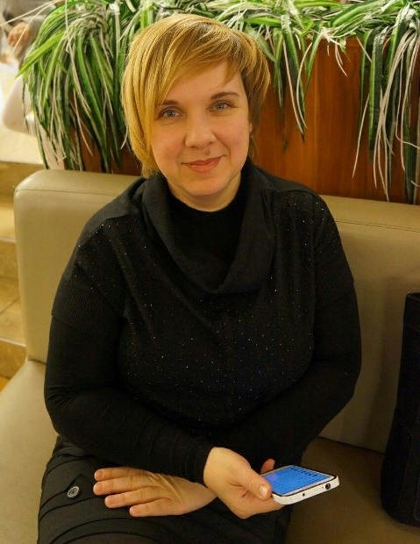 | ФИО | Домкина Анна Валериевна
 | Должность | воспитатель
 | Уровень образования | высшее
 | Квалификация | менеджер- экономист
 | Наименование направления подготовки и (или) специальности | менеджмент организаций
 | Ученая степень | -
 | Ученое звание | -
 | Переподготовка | 2020-2021 (проходит обучение)
 | Квалификация | дошкольное образование
 | Наименование направления подготовки и (или) специальности | воспитатель
 | Общий стаж работы | 18 лет
 | Педагогический стаж работы | 0 лет 7 месяцев

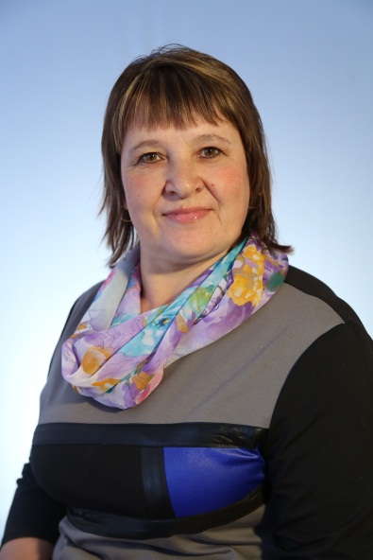 | ФИО | Карташова Татьяна Владимировна
 | Должность | воспитатель,  музыкальный руководитель
 | Уровень образования | среднее специальное
 | Квалификация | учитель начальных классов, воспитатель
 | Наименование направления подготовки и (или) специальности | преподавание в начальных классах общеобразовательной школы
 | Ученая степень | -
 | Ученое звание | -
 | Общий стаж работы | 22 года
 | Педагогический стаж работы | 9 лет

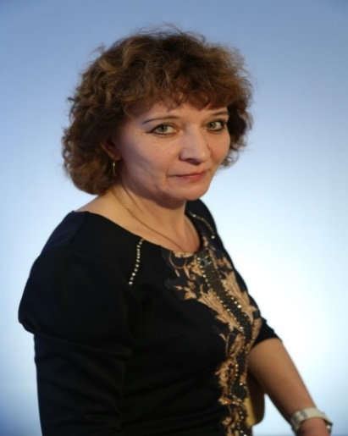 | ФИО | Климова Светлана Владимировна
 | Должность | воспитатель
 | Уровень образования | среднее специальное
 | Квалификация | воспитатель детей дошкольного возраста
 | Наименование направления подготовки и (или) специальности | дошкольное образование
 | Ученая степень | -
 | Ученое звание | -
 | Общий стаж работы | 34 года
 | Педагогический стаж работы | 31 год

 | ФИО | Круглова Екатерина Михайловна
 | Должность | воспитатель
 | Уровень образования | среднее специальное
 | Квалификация | менеджер
 | Наименование направления подготовки и (или) специальности | менеджмент (по отраслям)
 | Ученая степень | -
 | Ученое звание | -
 | Переподготовка | 2018
 | Квалификация | дошкольное образование
 | Наименование направления подготовки и (или) специальности | воспитатель
 | Общий стаж работы | 11
 | Педагогический стаж работы | 2

 | ФИО | Мальцева Маргарита Сергеевна
 | Должность | воспитатель
 | Уровень образования | высшее
 | Квалификация | зооинженер
 | Наименование направления подготовки и (или) специальности | зоотехния
 | Ученая степень | -
 | Ученое звание | -
 | Переподготовка | 2016
 | Квалификация | дошкольное образование
 | Наименование направления подготовки и (или) специальности | воспитатель
 | Общий стаж работы | 11
 | Педагогический стаж работы | 4

с. Толбухино

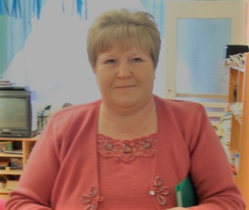 | ФИО | Волкова Светлана Николаевна
 | Должность | Воспитатель
 | Уровень образования | среднее профессиональное
 | Квалификация | Воспитатель детей дошкольного возраста
 | Наименование направления подготовки и (или) специальности | дошкольное воспитание
 | Ученая степень | -
 | Ученое звание | -
 | Общий стаж работы | 38 лет
 | Педагогический стаж работы | 37 лет

 | ФИО | Коваленко Галина Алексеевна
 | Должность | воспитатель
 | Уровень образования | высшее
 | Квалификация | экономист
 | Наименование направления подготовки и (или) специальности | финансы и кредит
 | Курсы переподготовки | Педагогика и методика начального общего и дошкольного образования, 2019 год
 | Ученая степень | -
 | Ученое звание | -
 | Общий стаж работы | 7 лет
 | Педагогический стаж работы | 5 лет

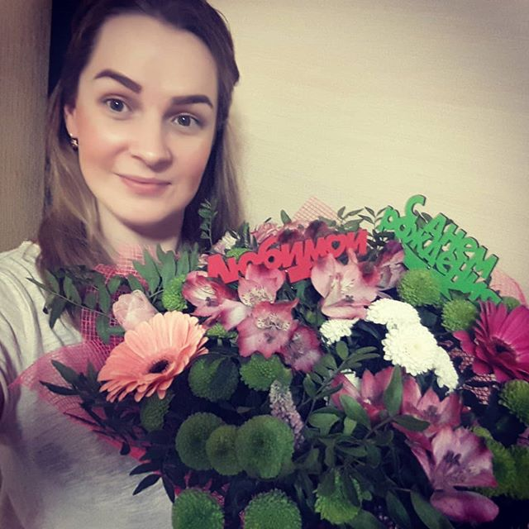 | ФИО | Немальцева  Александра Валерьевна
 | Должность | воспитатель
 | Уровень образования | высшее
 | Квалификация | агроном
 | Наименование направления подготовки и (или) специальности | агроном
 | Курсы переподготовки | Дошкольное образование, 2020 год
 | Ученая степень | -
 | Ученое звание | -
 | Общий стаж работы | 5 лет
 | Педагогический стаж работы | 1 год

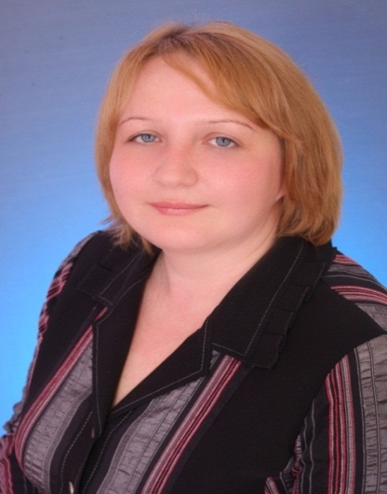 | ФИО | Привалова Евгения Николаевна
 | Должность | воспитатель
 | Уровень образования | высшее
 | Квалификация | преподаватель дошкольного педагогики и психологии
 | Наименование направления подготовки и (или) специальности | преподаватель дошкольного педагогики и психологии
 | Ученая степень | -
 | Ученое звание | -
 | Общий стаж работы | 18 лет
 | Педагогический стаж работы | 18 лет

СПЕЦИАЛИСТЫ
 | ФИО | Агафонова  Екатерина Максимовна
 | Должность | педагог-психолог
 | Уровень образования | высшее профессиональное
 | Квалификация | магистр
 | Наименование направления подготовки и (или) специальности | психолого –педагогическое образование
 | Ученая степень | -
 | Ученое звание | -
 | Общий стаж работы | 3 года
 | Педагогический стаж | 3 года

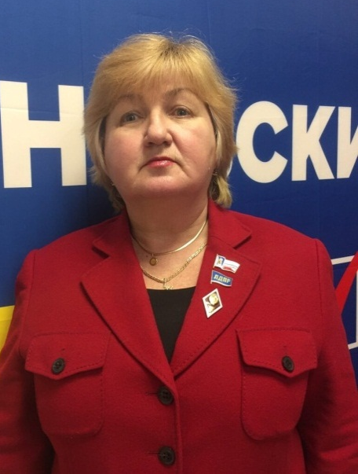 | ФИО | Дьячевская  Марина Леонидовна
 | Должность | учитель - логопед
 | Уровень образования | высшее
 | Квалификация | учитель - логопед
 | Наименование направления подготовки и (или) специальности | олигофренопедагогика
 | Ученая степень | -
 | Ученое звание | -
 | Общий стаж работы | 29 лет
 | Педагогический стаж работы | 15 лет

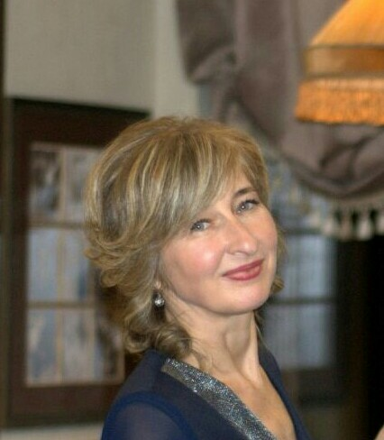 | ФИО | Родионова  Ирина Евгеньевна
 | Должность | Учитель - логопед
 | Уровень образования | высшее
 | Квалификация | учитель-логопед
 | Наименование направления подготовки и (или) специальности | логопедия
 | Ученая степень | -
 | Ученое звание | -
 | Общий стаж работы | 27
 | Педагогический стаж работы | 27

ПОВЫШЕНИЕ КВАЛИФИКАЦИИ
Педагогический состав
№ | ФИО педагога | Тема | Кол-во часов | Год
1 | Волкова Светлана Николаевна | Проектно – исследовательская деятельность как инструмент реализации ФГОС ДО и ФГОС НОО | 72 | 30.09.2016
 |  | Оказание первой помощи | 18 | 29.03.2018
2 | Карташова Татьяна Владимировна | Технологии работы педагога в условиях стандартизации дошкольного образования | 72 | 14.04.2017
 |  | Оказание первой помощи | 18 | 29.03.2018
 |  | ФГОС ДО: Организация музыкального развития детей в дошкольной образовательной организации | 56 | 21.02.2020
3 | Климова Светлана Владимировна | Оказание первой помощи | 18 | 29.03.2018
 |  | Сказочные лабиринты игры- игровая технология интеллектуально-творческого развития детей | 24 | 19.04.2019
 |  | Организация образовательной деятельности в детском саду в соответствии с ФГОС ДО: исследование действием | 56 | 26.04.2019
4 | Коваленко Галина Алексеевна | Курсы переподготовки  Педагогика и методика начального общего и дошкольного образования | 1100 | 25.02.2019
5 | Круглова Екатерина Михайловна | Оказание первой помощи | 18 | 29.03.2018
 |  | Движение и игра: ранний возраст | 56 | 23.10.2020
6 | Мальцева Маргарита Владимировна | Инклюзивное образование детей с ограниченными возможностями здоровья в дошкольной образовательной организации (опыт, проблемы) | 72 | 15.10.2017
 |  | Оказание первой помощи | 18 | 29.03.2018
 |  | Дошкольная образовательная организация и семья: от взаимодействия к партнёрству | 56 | 25.09.2020
7 | Немальцева Александра Валерьевна | Познавательное развитие детей в раннем возрасте | 56 | 22.05.2020
 |  | Дошкольное образование | 140 | 22.05.2020
 |  | Движение и игра: ранний возраст | 56 | 23.10.2020
8 | Привалова Евгения Николаевна | Формирование эффективного методического пространства в условиях инклюзивного образования | 6 | 02.10.2017
 |  | Оказание первой помощи | 18 | 29.03.2018
 |  | Формирование у детей навыков безопасного участия в дорожном движении | 72 | 15.10.2019
 |  | Дошкольная образовательная организация и семья: от взаимодействия к партнёрству. | 56 | 25.09.2020
Специалисты
№ | ФИО педагога | Тема | Кол-во часов | Год
1 | Агафонова Екатерина Максимовна | Оказание первой помощи | 18 | 29.03.2018
 |  | Оказание психологической помощи родителям | 36 | 30.05.2019
 |  | Тренинг релаксации и актуализации ресурсов для педагогов "Путь к себе" | 12 | 06.06.2019
 |  | Педагогический субботник "От профессиональных находок - к профессиональному конкурсу" | 6 | 17.10.2019
 |  | Профилактика межэтнических конфликтов | 72 | 13.10.2020

